Výroba a rozvěšování ptačích budek
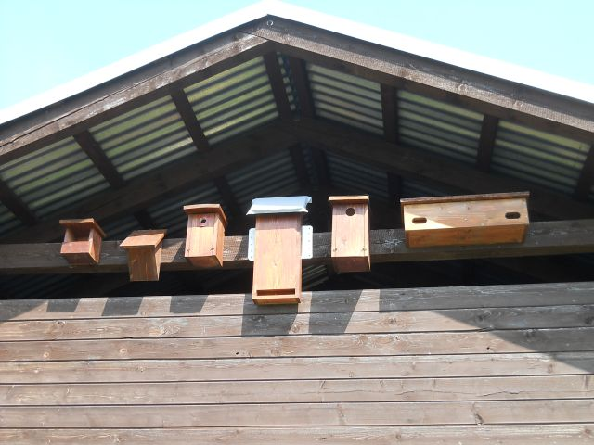
Vzorník ptačích budek

V rámci projektu VOUČAR v krajině vyráběli žáci šestých tříd při hodinách pracovních činností různé ptačí budky do vzorníku na školní zahradě. Část budek byla pověšena u rekonstruované budovy prvního stupně jako náhradní hnízdiště pro vrabce domácí, některé budky pro rorýse poslouží po rekonstrukci budovy jako náhradní hnízdní prostory. Budka pro rorýse a netopýry bude také součástí velkého vzorníku umělých hnízdních dutin pro rorýse.

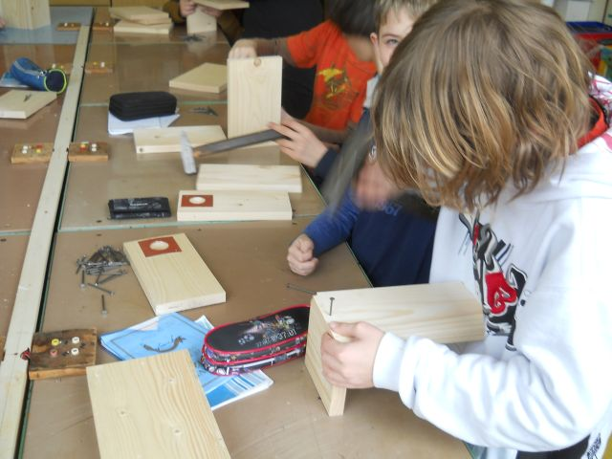 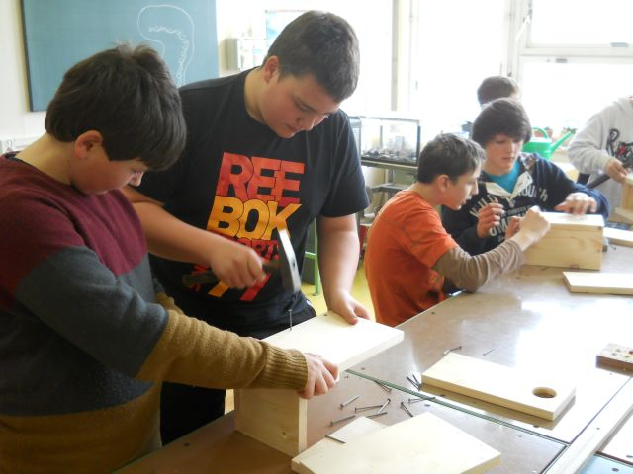 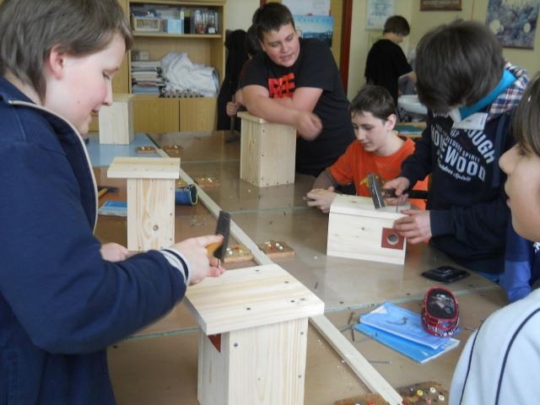
Výroba budek

rrr
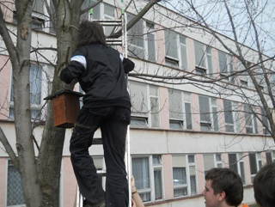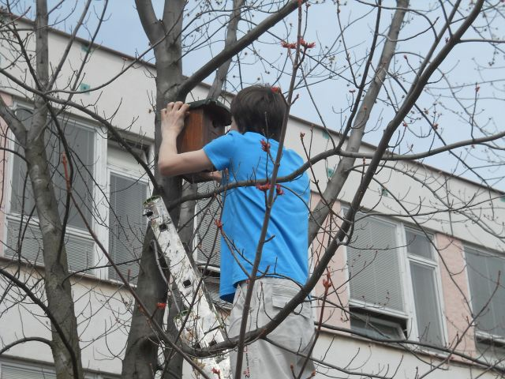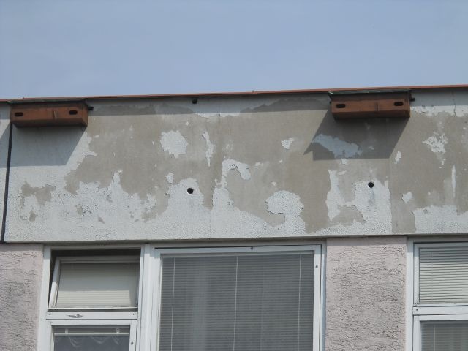
Rozvěšování budek pro vrabce a rorýse

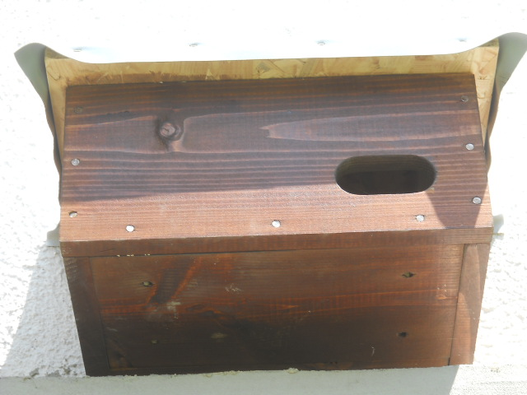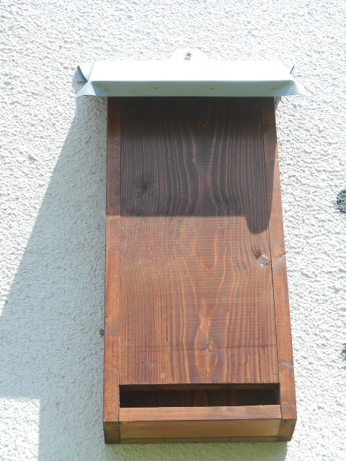

Dřevěná budka pro rorýse Budka pro netopýry

roz

